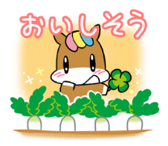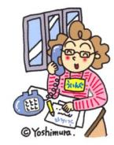　　　　

**9のスケジュール！！**

**めいてきますよ！**

がが、とをしっかりとっていきましょう！！

***だより***

***練馬区***

logo1

（2019）9（NO.125）

： センターういんぐ

センターういんぐは、のあるたちやそのがでせず、してらしくいきいきとしたがれるようににえサポートするところです。

|  |  |  |  |  |  |  |
| --- | --- | --- | --- | --- | --- | --- |
|  |  |  |  |  |  |  |
| 1 | 2 | 3 | 4 | 5 | 6 | 7 |
| ～7:00(オ) | ～7:00(オ)  2:00～5:00  　サイコドラマ  　※ | 説明: 2 | ：()  ～7:00(オ)  1:00～  パソコン①(50)  　2:00～3:30  きれいにし！ | (オ)なし  () | (オ)なし  () | ～7:00(オ)  　2:00～3:00    3:30～5:00  　IMR⑭ |
| 8 | 9 | 10 | 11 | 12 | 13 | 14 |
| ～7:00(オ)  10:00～  ｻﾎﾟｰﾀｰ  2:00～3:30  の | ～7:00(オ)  2:00～3:00  (100)  ※  （15） | 説明: 2 | ：()  ～7:00(オ)  1:00～  パソコン②(50)  　2:00～3:00  きれいにし！ポスターり | (オ)なし  () | (オ)なし  ()  　1:00～3:00  ういんぐ  →P２  (100) | ～7:00(オ)  3:30～5:00  　IMR⑮ |
| 15 | 16 | 17 | 18 | 19 | 20 | 21 |
| 説明: 2 | 説明: 2の | 説明: 2 | ：()  ～7:00(オ)  1:00～  パソコン③(50)  2:00～3:00  きれいにし！ポスターり | (オ)なし  () | (オ)なし  () | ～7:00(オ)  3:00～4:00  プログラム  →Ｐ2  4:00～5:00  き！ |
| 22 | 23 | 24 | 25 | 26 | 27 | 28 |
| ～7:00(オ)  　2:00～4:00    『 ものがたり』  →P2 | の  説明: 2 | 説明: 2 | ：()  ～7:00(オ)  2:00～3:00  きれいにし！  　3:30～5:00  プログラム→P３ | (オ)なし  () | (オ)なし  ()  　1:00～3:00  ういんぐ→P2  　2:00～4:00  →P4 | ～7:00(オ)  　10:00～  ぴあまっぷ  1:30～2:30  →Ｐ2  3:30～5:00  　IMR⑯ |
| 29 | 30 | 説明: 2  ※　　　は、おみです。　　※（オ）はオープンスペースです。  ※プログラムのみはの25からです。  ※IMRは｢リカバリーとの｣です。  ※『つぼみの』はとのです。  ※ういんぐはとのﾎﾞﾗﾝﾃｨｱ・ｺｰﾅｰでっています。 | | | | |
| ～7:00(オ)  　5:30～  →Ｐ2  (300)  ※ | ～7:00(オ)  1:30～3:30  　つぼみの |  | | | | |

◆は・・・：９:00～８:00、・：～８:00です。

◆はがです。オープンスペースのにできます。スタッフにおかけください。

1

▲プログラムのおらせ▲

さんは、『アルファ』というをごじでしょうか？の、をぐだけでべられるれものです。のプログラムでは、にしてみたいといます。にダイヤルのいをしましょう。

また、4からのき！では、まできながら、にながいかにしていきましょう。

**：92１（）**

**3：00～4：00**

：ういんぐ

☆のおらせ☆

*『 ものがたり』*

(2017／／129)

**：922() 2:00〜4:00**

**：ういんぐ**

にらすミステリーとそののもとへのでなから、にたちののがかれていくファンタジー。。

ういんぐのはりです！

でけてもからのもです☆



[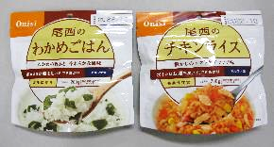](https://www.irasutoya.com/2018/06/blog-post_832.html)



**◆ういんぐのおらせ◆**

**ういんぐ・** ☎03-3929-1467

：ﾎﾞﾗﾝﾃｨｱ・ｺｰﾅｰ

**：913（）1:00～3:00**

（２）

**『ういんぐきをろう！』**

：100　　はでしょう！？

**ういんぐ・** ☎03-3922-2422

：ﾎﾞﾗﾝﾃｨｱ・ｺｰﾅ-

**：927（）1:00～3:00**

（４）

**『をこう♪』**

ボランティアがしてくださいます！





■の■

727（）にメンバーと9でをいました。

っていることなどののに、がけ、くもがをどのようにごしているか、また、ういんぐのプログラムをみんながしてことができるかについてしいました。

　フランスなどでもとなり、でがみられる、「のさはがよね」「やっぱりクーラーはだよね」などへのや「プログラムでそのそのにあったのをが」などいろんながました。は、**928（）1:30～**です。

🍅のとおらせ🍅

　728（）、をいました。はの！「カレー」をみんなでりました。

でをり、カレーをみ、トッピングのはホットプレートできました。トッピングのは、パプリカ、ナス、ねぎ、ゴボウ、カボチャ、オクラ、ズッキーニ…！カレーにも、「サラダ」、そしてデザートに「スイカ🍉」とボリューミーでなでした！からも「なのでがたくさんれてかった」「スイカがくてしかった」「おいっぱいになった」「みんなでれてかった」とでした。

のは…

『とりどりの』

**：929（）5:30～**

（されるは3:30～）

：300

※、20

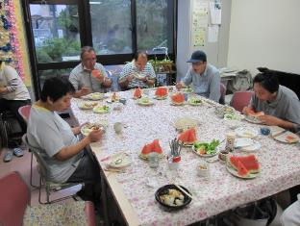



2

▲ のプログラムは**2**です。いつもとなりますので、ごください！

ういんぐの！☀　～をじるプログラムの～

ゴーヤ

814（）にゴーヤをメンバー、スタッフ、ボランティアわせて12でいました。くのゴーヤをすることがました！はゴーヤチャンプルをり「とてもしかった」とさんから

でした。

812（）にけやきで、ういんぐのをメンバーとスタッフわせて21で行いました。

「にれた」「のにがてかった」

「またもやってほしい」

とさんに

でした。

し

83（）に、ボードでわれたしをメンバーとスタッフわせて8でにきました。にかぶがとてもででした。にもちがり、「とても

だった」と

がありました。

C:\Users\202\AppData\Local\Microsoft\Windows\Temporary Internet Files\Content.IE5\HZEIL2MH\MC900228575[1].wmfC:\Users\202\AppData\Local\Microsoft\Windows\Temporary Internet Files\Content.IE5\HZEIL2MH\MC900228575[1].wmfC:\Users\202\AppData\Local\Microsoft\Windows\Temporary Internet Files\Content.IE5\HZEIL2MH\MC900228575[1].wmfC:\Users\202\AppData\Local\Microsoft\Windows\Temporary Internet Files\Content.IE5\HZEIL2MH\MC900228575[1].wmfC:\Users\202\AppData\Local\Microsoft\Windows\Temporary Internet Files\Content.IE5\HZEIL2MH\MC900228575[1].wmfC:\Users\202\AppData\Local\Microsoft\Windows\Temporary Internet Files\Content.IE5\HZEIL2MH\MC900228575[1].wmf

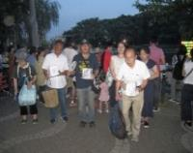

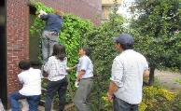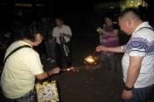

📚プログラムのとおらせ📚

７のプログラムは、ハローワーク のをにおきし、『しごとしとについて』をテーマにおしいただきました。

なことのやコミュニケーションのりなど、にけてはじめのをみすがもらえるような、なでした。

また、のので、

さんからのに、にき

われていたこともでした。

**【プログラムのおらせ】**

3ういんぐプログラムは、NPOFDAのをに「みやきをかすきについて」というテーマでをいます。FDAは、がいのあるはもちろん、ひきこもりやニート、ワーキングプアのをに・トレーニングなどのをしているところです。

**：925（）３:30～5:00**

**：NPOFDA**

**：ういんぐ**

**：についてみしたいとえている**

まつり・チルコロのとのおらせ

**～まつり～**

**：1026（）**

**10:00～2:00**

：

：【フランクフルト】

**～チルコロ～**

**：1027（）**

**11:00～4:00**

：

：【ゲームコーナー】

をします！！！

のはスタッフ

まで！



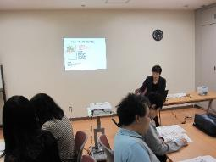



C:\Users\202\AppData\Local\Microsoft\Windows\Temporary Internet Files\Content.IE5\HZEIL2MH\MC900228575[1].wmf





におまつりを

りげましょう！

でをされているは、ういんぐのがされます。

しくはのケースワーカーにおいわせください。

おらせ

　　　　　　　　　　　　　　　　　　　　　　　　　　　　3

3

❖のおらせ❖

ので、くのがするという“うつ”。うつのとうつのとのかかわりについてがけたいことをのをにき、おをいます。テーマにのあるなら、どなたでもいただけます。ぜひごください！

**『ういんぐ〜うつのとがけたいこと〜』**

**：927（）2:00～4:00 （1:30）**

**：**

**： 2（ 7-3-28）**

：テーマにのある

： 　：50（）

：920（）8:00 まで

：・FAX・はがき・

（FAX、はがきのは、、、、を）

【・せ】センターういんぐ

TEL:03(3997)2181 　FAX:03(3997)2182

このにうつについてびをめましょう！



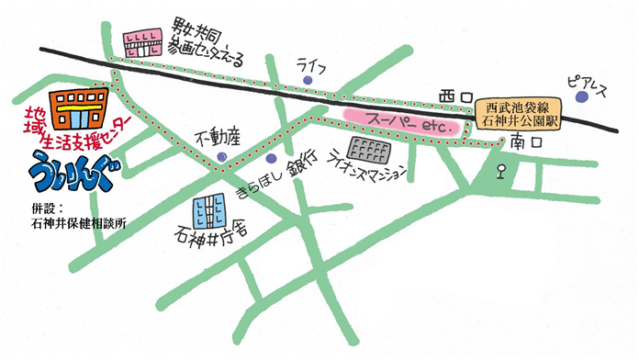

4

▲「ういんぐ」ごにあたって▲

○ゴミはおちりください。

○です。でのもごください。

○でのはごください。はのをごください。

○やの、ＳＮＳへのはごください。

★より8

をてし、いをなりにみ、センターえーるがあるをし、をくぐりするとにレンガの（ういんぐ・）があります。

〒177-00417-3-28 1

（：）

TEL：03-3997-2181

FAX：03-3997-2182

ホームページ：

http://www.neri-shakyo.com/department/wing

センターういんぐ